# Министерство Образования Республики Беларусь

Учреждение образования

«Гомельский государственный технический университет

имени П.О.Сухого»

Кафедра: «Информатика»

по курсу: «Архитектура вычислительных систем»

Лабораторная работа № 4

«Машинные команды и режимы адресации**»**

Выполнил: студент группы ИП-22

Коваленко А.И.

Проверил: преподаватель

Брель В.В.

Гомель 2022

**Лабораторная работа 4**

**Цель**: Закрепление знаний по режимам адресации и формату машинных команд.

**Ход выполнения**

1. **Программа согласно варианту.**

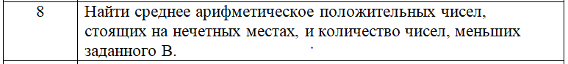

**Листинг программы**

.model small

.stack 256h

.data

mass dw 11,3,-8,3,13,100, -99,-23, 23

size dw size mass

length dw ?

two db 2

b dw 10

count dw 0

countNum dw 0

result dw ?

.code

start:

mov ax, @data

mov ds, ax

mov bx, 14h

mov ax, size

idiv bx

mov length, ax

xor ax, ax

xor bx, bx

mov si, 0

mov cx, 0

for:

mov ax, b

cmp mass[si], ax

jl counts

leter1:

mov ax, 0

mov ax, bx

idiv two

cmp ah, 0

je check

leter2:

inc si

inc si

inc bx

cmp bx, length

jne for

jmp exit

check:

cmp mass[si], 0

jge sum

jmp leter2

sum:

inc count

add cx, mass[si]

jmp leter2

counts:

inc countNum

jmp leter1

exit:

mov ax, cx

idiv count

mov ah, 0

mov result, ax

end start

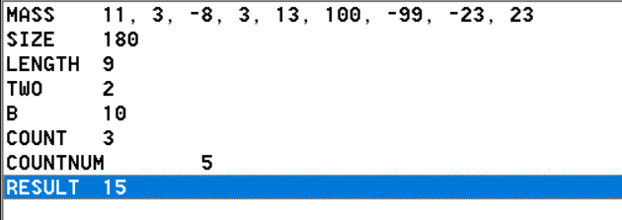

Рисунок 1 – Состояние переменных

**Вывод:** В результате выполнения работы, были освоены позиционные системы счисления, способы перевода данных из одной системы счисления в другую.